反危机与再平衡困境下的世界经济
2015年世界经济的整体形势基本延续了2010年以来缓慢复苏的势头，但是增长状况已低于预期。同时，世界经济许多超预期事件的出现，以及地缘政治局势的日趋严峻，使人们对未来世界经济的发展走势存有疑虑和担忧。这种疑虑和担忧突出地反映在市场、政府和媒体对一些未能预期和超预期事件的过度反应、过度担心和过度的解读上。实际上，从二战后世界经济发展的历程来看，核心的规律是世界经济参与国国别经济发展的不平衡，以及世界经济的中心国家不断地针对世界经济发展的不平衡所做出的战略和策略的调整。而这种现象的表现形式，从来都不是既定的理论和认知所能解释的。举例来说，2008年美国金融危机所引发的全球经济危机并没有被经济学家准确预测，上个世纪90年代IT革命所带动的经济全球化的蓬勃发展也是在美国产业“空洞化”的嘈杂讨论中悄然而至。因此，在对当前世界经济总体形势的判断之前，我们必须对世界经济发展的长期走势建立起合乎逻辑的分析框架，继而在这个框架基础上来对2015年的世界经济运行的特征进行解释。
一、总体分析思路
我们分析的基本框架是在开放经济条件下国民收入恒等式中加入国别经济运行的特征，并在此基础上解释全球化高速发展形成的全球经济失衡给中心和外围国家所带来的不同风险。
（一）全球经济失衡的出现与再平衡调整的需要
美国经常项目失衡从“新经济”之初开始出现，在“新经济”结束后失衡规模已经相对较大（图1）。问题在于，在“新经济”前后，美国经常项目的逆差，除了规模扩大之外，其背后支撑的因素是否发生了变化？我们发现，美国的进口增长在“新经济”前后保持了稳定向上的趋势，但在国内层面支撑这种失衡模式的因素却发生了根本的变化。随着纳斯达克市场繁荣的褪去，股票市场的“资本效应”消失，而资本市场在房地产次级债的繁荣中形成的“财富效应”成为支撑美国消费高企的新的力量，而美国的高消费又进一步带动了外围国家出口的增长。但是，与“新经济”时期不同的是，美国贸易逆差的维持越来越依靠外来资本的流入。这相当于美国依靠外来债务在维持着高消费和高增长。
图1美国经常性项目逆差规模
问题在于，贸易伙伴国为什么要持续借钱给美国消费呢？理由有三，其一是美元霸权所带来的对国际商品和服务的购买力；其二是对美国高技术和高水平服务的需求；其三是外围国家的生产结构对美国消费结构的天生依赖。那另一方面，美国又为何担心这种借债消费下的经济增长模式呢？第一，美国担心美元汇率指数下降对美元国际霸主地位的威胁；第二，如果美国一直依赖借债消费，而缺乏有竞争力的可贸易品的话，美国在世界经济中的中心地位也无法维持；第三，新世纪后美国贸易逆差的对应国变成了以中国为代表的新兴经济体，而在现存的世界经济体系中，缺乏美国和新兴经济体之间宏观经济政策协调的机制，美中在探索新型大国协调机制的同时，也在彼此试探着对手的诚意。当然，以中国为代表的新兴经济体也有再平衡的内生愿望，主要在于（1）对于依赖出口导向发展的外向型经济国家，美国的贸易逆差规模在7000亿美元左右已经处于很高水平了，而中国在对美出口中所占的份额也已接近极限，无论是贸易创造还是贸易转移效应都很难再有所突破，经济增长的可持续性必须依赖于新的增长路径；（2）制造业中心向一国或某一地区的集中，必然导致世界制造业中心在人口、资源、环境等方面的压力。在2006年前后，这种增长的瓶颈已经日渐显现；（3）中国制造业中很大的比重在于组装环节，这种贸易方式在国际价值链中的附加值不高，参与国家贸易利益的所得相对有限。这种现象，虽然在外需快速增长的年代可以通过规模的增长加以弥补，但是一旦外需的高速增长现象消失，国际贸易对国家福利改善有限的弊端就充分暴露。加之民生问题成为中国国策的主要内容之后，国际贸易对福利的改善必然成为中国经济政策的关注焦点。
表1 中心-外围国家再平衡的动因比较
美国 | 中国
1.出于美元的国际地位的考虑  2.出于世界经济中心地位的考虑  3.出于地缘政治的考虑 | 1.出于外需规模的考虑  2.出于环境资源约束的考虑  3.出于国内民生问题的考虑
（二）中心外围国家再平衡调整的思路
从国别经济的角度我们可以看出，经常账户失衡的国家无论是顺差国还是逆差国都具有再平衡的内在要求。对于失衡的调整方式，如果我们从国民收入恒等式的角度看，调整也很简单。顺差一方扩大内需和进口，逆差一方增加出口减少需求。这种调整方式在金本位条件下是通过国际收支的自动平衡机制加以实现的。但是金本位下的自动平衡机制在调整失衡规模的同时也限制了国际贸易的规模。由于在此之前，世界经济的高速增长是在国际贸易规模不断扩张的路径中实现的，理想的调整路径也要在维持国际贸易规模的情况下实现世界经济的再平衡。因此，在平衡路径的选择上，存在着全球化对反全球化、自由主义对保护主义两种截然不同的选择，这种选择的依据是建立在不同国家在全球化利益所得的基础之上的。
从美国的国家利益角度考虑，美国是不会选择反全球化战略的，因为美国从上个世界90年代的全球化中每年获得的利益大约在1000亿美元，而为全球化所付出的代价每年只有全球化收益的百分之五左右（伯恩斯坦，2004），因此，美国再平衡战略调整的目标和贸易规模的增长方向在理论上应该是一致的。但是美国又不愿意仅靠资本市场的财富效应，通过经常项目的失衡来维持贸易规模，那么剩下的路径只有两个。一个是科技的创新，另外一个是通过优势产业的出口来平衡进口。而美国的优势行业在全球化分工格局中越来越集中在服务领域，而服务领域在传统意义上属于非贸易品。由此可见，美国再平衡战略的实现途径应该是创新性的再工业化和增加服务品的可贸易性，其中再工业化的最终成果也会体现在服务贸易的竞争优势上。从这个意义上我们可以理解TPP协议的核心目标在于促进美国服务贸易的向外输出。
而对于新兴经济体而言，实现再平衡的途径则有些被动，因为新兴经济无论是经济结构还是产业结构，在全球化的发展过程中完全是依附于美国的需求结构的。如果美国需求下降，新兴经济体必然会出现制造业的产能过剩。从持续发展的角度讲，制造业必须向服务业转移，今年来中国服务业的发展速度明显加速（表2），实际上对应的是美国再平衡的调整过程。然而，我们必须看到，新兴经济体的服务贸易主要集中在消费型服务贸易，与美国以金融服务和高科技生产型服务为代表的服务业差异巨大，这一点从中国等国的服务出口占比增长较快，同时美国的服务业产值占比仍然增长的对应便可看出端倪。也就是说，在服务贸易领域并不存在货物贸易领域那样的产业转移和承接关系。对此，在服务贸易的进出口上也有所体现。尽管新兴经济体的服务产值占比在增加，但服务贸易逆差国状况仍然没有实质性的改变。因此，被动地将资源向服务贸易部门转移，在结构因素没有变化的情况下，并不是新兴经济体再平衡的有效途径。
今年来，新兴经济体已经普遍出现了服务业发展迅速，而整体经济增长下滑的现象。如果经济结构不能向服务业方向发展，那么新兴经济体能尝试着向产业结构升级的方向寻找出路吗？我们看到，产业结构的升级在现代经济条件下，必须在技术存量和股权融资市场的制度安排上具备条件。而在2006年以来，世界技术革新进入了一个平稳发展期，新兴经济体在科技存量的积累上并不具有优势，在缺乏技术存量的情况下，尝试通过拓宽股权融资规模来激励企业创新，这种探索至少在2015年的实践中并没有取得预想的结果。除了上述两种尝试之外，新兴经济体还有第三条可能的路径，就是延长本国生产在国际价值链中的环节，增加本国商品在国际贸易中的价值增值。这种尝试虽然对一国经济而言是有意义的，但这种再平衡政策的实施也会导致新兴经济体之间产业内贸易规模的下降。这也构成了今年来国际贸易特别是货物贸易整体增速下降的一个重要原因。新兴经济体除了有上述三种再平衡的自我实现路径之外，还有一种被动的路径，就是针对美国的再平衡来调整国内的经济结构和产业结构，但是，美国目前的新一轮制造业创新的方向并不明朗，因此跟随美国战略调整的国家依然处于观望、等待阶段。这实际上可以解释一些边缘国家能够接受美国主导的高标准的TPP条款，其目的在于能够参与到新一轮的美国主导的国际产业分工体系中去。
表2 世界主要国家和地区国内生产总值构成情况 单位：%
国家和地区 | 第一产业 |  | 第二产业 |  | 第三产业
国家和地区 | 1995 2008 | 2014 | 1995 2008 | 2014 | 1995 2008 | 2014
美国 | 1.6 1.2 | 1.4a | 26.8 19.5 | 16.6a | 71.7 79.3 | 82.0a
英国 | 1.6 1.0 | 0.7 | 28.2 23.3 | 14.7 | 70.2 77.7 | 84.6
德国 | 1.2 0.9 | 0.7 | 30.1 29.0 | 25.7 | 68.7 70.1 | 73.6
日本 | 1.9 1.3 | 1.2a | 38.2 29.4 | 20.4a | 59.9 69.3 | 78.4a
法国 | 3.0 2.0 | 1.7 | 24.4 20.5 | 13.8 | 72.6 77.5 | 84.5
意大利 | 3.0 2.0 | 2.2 | 28.3 27.1 | 18.5 | 68.7 70.9 | 79.3
西班牙 | 4.3 2.8 | 2.5 | 28.5 29.1 | 17.0 | 67.2 68.1 | 80.5
荷兰 | 3.3 1.7 | 1.8 | 25.9 25.4 | 16.7 | 70.8 72.9 | 81.5
捷克 | 5.0 2.3 | 2.7 | 44.2 37.6 | 32.4 | 50.8 60.1 | 64.9
俄罗斯 | 7.9 5.0 | 4.0a | 39.2 37.2 | 29.0a | 52.9 57.8 | 67.9a
澳大利亚 | 3.4 2.6 | 2.5a | 25.2 29.1 | 18.6a | 71.5 68.4 | 78.9a
墨西哥 | 5.5 3.8 | 3.3a | 27.9 37.1 | 27.1a | 60.6 59.1 | 69.6a
巴西 | 9.0 6.7 | 5.1b | 36.7 28.0 | 20.9b | 54.0 65.3 | 74.0b
南非 | 3.9 2.8 | 2.4a | 34.8 31.3 | 23.8a | 61.3 65.9 | 78.3a
泰国 | 11.2 11.7 | 12.0a | 39.1 44.1 | 42.5a | 49.7 44.2 | 45.5a
印度 | 28.4 17.6 | 18.0a | 27.9 29.0 | 30.7a | 38.9 53.5 | 51.3a
韩国 | 6.2 2.6 | 2.3 | 43.2 37.1 | 33.3 | 47.0 60.3 | 63.4
新加坡 | 0.2 0.1 | 0.0a | 34.0 27.8 | 25.1a | 65.9 72.2 | 74.9a
香港 | 0.1 0.1 | 0.1a | 16.1 9.8 | 7.2a | 68.0 90.1 | 92.7a
中国 | 19.9 11.3 | 9.2 | 47.2 48.5 | 42.6 | 28.7 40.1 | 48.2
世界 | 5.4 3.0 |  | 34.5 28.0 |  | 59.4 69.0
资料来源：OECD统计数据：http://stats.oecd.org/；中国国家统计局：《国际统计年鉴》（2001, 2010，2011，2014）；《中国统计年鉴》（2015）。
注：a表示2013年数据；b表示2011年数据。
具体分析时，我们将分析的历史起点选择为2006年。在2006年伯南克开始担任美联储主席，美国的贸易逆差也达到了历史的顶点。更为重要的是，在危机发生前的2006年，涉及全球经济失衡的一些主要国家已经通过战略和政策的调整来避免全球经济失衡调整所引发的经济增长的硬着陆。但是，针对全球经济失衡调整的危机终究未能避免。随着美国房地产泡沫的破灭，依赖美国金融财富效应支撑的美国需求开始萎缩，需求层面的冲击继而成为了各国政府反危机政策所必需首先面对的问题。同时，由于反危机政策与再平衡政策在增长效应上是相互冲突的，在反危机和再平衡目标的之间权衡取舍，又使得2008年危机之后的复苏之络呈现出了错综复杂的局面，这一特征在2015年的世界经济运行的过程中仍在持续。基于这一认识，我们把目前世界经济面临的主要挑战概括为反危机和再平衡政策的两难困境。
表3 美国和新兴经济体再平衡途径的比较
美国 |  | 新兴经济体
路径 | 对应的风险 | 路径 | 对应的风险
1.选择封闭经济增长模式  2.续通过金融优势来维持经常性账户的规模  3.通过重整制造业和促进服务平的可贸易程度的提高。 | 1.尝试全球化的利益  2.威胁美元的国际货币地位，影响美国的国际竞争力，地缘政治风险。  3.挑战现有的世界经济格局 | 1.经济结构的调整，制造业向服务业的转变。  2.产业结构的升级  3.产业链的延长  4.适应美国的再平衡路径 | 1.消费性服务业的不可贸易性决定了，决定了服务业无法替代制造业对国民经济的拉动。  2.缺乏科技存量的前提下，单纯的股权融资改革所带来的资产泡沫。  3.新兴经济体间产业内贸易的下降。  4.目前尚未明确的方向，预期的长期收益无法解决短期中的经济问题。

二、2015年世界经济运行的主要特征
2015年世界经济仍然处于缓慢的复苏过程之中,但是经济增长势头减缓,并呈现出明显的分化特征。根据IMF公布的数据显示，2015年全球经济增长率为3.1% ,发达经济体的增长率为2.0%，发展中国家和新兴经济体的增长率为4.0%，其中，独联体国家经济增长为-2.7%，独联体国家增长率为4%，拉丁美洲和加勒比海地区为3.2%，中东北非为2.5%，除日本以外的东亚经济体的增长率为6.5%，仍然是全球经济增长率最高的地区，而中国的增长率为6.8%，略高于东亚的总体增长水平，而印度的增长率则超过了中国，成为世界经济增长最快的国家。但总体而言，所有地区的经济增长速度都比2010-2011年出现了明显的下降（见表4）。
从数据反映的情况看，2015年世界经济总体形势具有以下特点。（1）世界经济仍然处于2008年全球经济危机的复苏过程中，但是整体增速趋于下降。（2）国别之间经济增长出现分化，发达经济体的增长表现好于新兴经济体。而发达经济体中，美国好于欧洲，欧洲好于日本。新兴经济体增长连续6年出现下滑现象，但制造业出口国的情况好于资源品出口国的状况。（3）世界贸易的增长慢于世界产出的增长，这说明世界经济并没有在危机调整中实现再平衡，世界经济的复苏仍然依赖于个体国家反危机政策的效果。（4）发达国家进口总量的增加，并没有为新兴经济体的出口带来明显的拉动作用。而新兴经济体进口的深度下滑值得关注。从原因上判断，新兴经济体国内结构调整的政策外溢导致了新兴经济体货物贸易量的下降。而进口贸易的下降又对全球大宗商品的价格走低有着直接的冲击和影响。新兴经济体内生的增长速度下滑，并在新兴经济体之间形成相互的负反馈冲击。（5）中国经济增速下滑至7%以下，成为全球关注的焦点。
表4 世界不同地区的经济增长情况（单位：%）
国家和地区 | 2013 | 2014 | 2015
世界 | 3.3 | 3.4 | 3.1
发达国家 | 1.1 | 1.8 | 2.0
美国 | 1.5 | 2.4 | 2.6
欧元区 | -0.3 | 0.9 | 1.5
日本 | 1.6 | -0.6 | 0.9
新兴市场和发展中国家 | 5.0 | 4.6 | 4.0
欧洲发展中国家和新兴经济体 | 2.9 | 2.8 | 3.0
独联体国家 | 2.2 | 1.0 | -2.7
拉丁美洲和加勒比海地区 | 2.9 | 1.3 | -0.3
中东北非 | 2.3 | 2.7 | 2.5
东亚 | 7.0 | 6.8 | 6.5
中国 | 7.7 | 7.3 | 6.8
印度 | 6.9 | 7.3 | 7.3
世界贸易总量(含货物和服务) | 3.3 | 3.2 | 3.1
进口  发达经济体  新兴经济体 | 2.0  5.2 | 3.4  3,6 | 4.0  1.3
出口  发达经济体  新兴经济体 | 2.9  4.4 | 3.4  2.9 | 3.1  3.9
数据来源：IMF, 2015, World Economic Outlook.
我们认为，2015年世界经济出现上述特征，主要是由以下原因所导致的。
（一）科技发展的周期决定了世界经济增长速度的下滑
世界经济的高速增长主要依赖于技术的进步和制度的创新，然而，从新世纪以来，世界经济步入了科技发展的平缓期。在世界范围内，无论是科技研发的投入和产出规模，还是行业和国别特征，我们都可以看出，新的科技爆发点并没有出现，而已有科技存量对全球全要素生产率的促进作用也已停滞不前。这是实际经济增速放缓的最根本的原因。
我们通过采用非参数估计的Malmquist指数方法，对世界技术进步的总体特征和趋势进行了定量分析阐述，基本结论是目前世界科技创新仍然缺乏明确的突破方向，其主要表现在以下四个方面。
第一，OECD国家的研发投入呈现“倒U”型下降趋势。具体而言，在2000-2014年间R&D支出呈现出先上升后下降的倒“U”型变化。2000年-2008年间研发投入占GDP比重（GERD）呈现波动上升趋势，但自2009年后GERD比重显著下降。从不同行业来看，2006-2014年制造业、服务业、建筑业、采矿业与农业等研发支出同样呈现先上升后下降的倒“U”型变化特征。其中，制造业研发支出规模最高的两个分行业—金属制品机械设备行业与石油化学品分行业，其变化趋势均以2008年峰值为界，同样呈现出先上升后下降的倒“U”型变化趋势。
第二，OECD国家总体研发产出在减少。从技术创新的总产出来看，自2001年以来OECD国家EPO专利申请量在13万件左右波动，研发产生并未呈现显著的上升趋势，甚至还有一定程度的下降。从技术创新领域来看，OECD国家专利申请量主要集中在网络电信、电力、物理与作业运输等5大领域，其中网络电信（ICT）的专利申请比重最高，这表明ICT仍然是目前技术研发的核心领域。与此同时，与新技术前沿相对应的生物技术、纳米技术、污染与废物管理以及应对气候变迁等技术领域内的专利申请比重较低，技术研发仍然不成熟。总体来看，在OECD国家总体的研发产出下降趋势下，信息技术所带来的技术革命效果逐步衰退。生物技术、纳米技术等新兴技术领域对技术变化促进效应不强，网络电信技术仍然在专利技术领域占据主导地位，但其技术创新增长呈现快速下降趋势。
第三，行业研发创新呈现显著的分化趋势。从不同行业研发支出来看，2000-2014年间制造业R&D行业支出最高，其次是服务业、建筑业、采矿业与农业。其中，服务业的R&D支出上升速度显著高于制造业，农业R&D支出下降趋势最为显著，从2007年峰值8.4亿美元下降至2013年的0.8亿美元；进一步从不同行业研发产出来看，年均增长率较高的5个技术领域分别为纳米技术、医疗技术、电力、机械工程和人类生活需要。这些行业在2009-2011年间研发产出呈现波动下降的趋势，而保持快速增长的技术领域，如纳米技术、医疗技术、电力等领域，其创新活动在总体专利创新规模中占比较低。可以发现，OECD国家技术进步趋缓的主因在于制造业行业研发支出增速的降低，同时也与服务业研发支出的提升未能带来总体技术变化的显著改善有关。
第四，技术创新的国别特征呈现出显著分化的趋势。从不同经济体研发支出来看，美国、日本、德国、法国、英国等技术大国研发占比均处于2%以上，但这些国家技术研发支出主要集中在制造业领域，服务业研发支出远低于制造业，并且二者研发支出均呈现出增速放缓的趋势。而澳大利亚、法国、以色列、奥地利、墨西哥、捷克、瑞士和丹麦等经济体，服务业R&D行业支出显著高于制造业支出，并且呈现快速上升趋势。从技术创新来看，美国、德国、日本和法国等传统工业强国专利申请量仍占据主导地位，但在新兴技术领域，比如纳米技术、医疗技术、电力、机械工程与光热和人类生活需要等5大领域，上述国家专利申请量均处于较低水平，导致其在新兴技术领域创新主导力不足。
第五，从1991年以来科研投入产出变动对生产前沿面的改进作用来看，1991--1999科技投入和产出变动所产生的全要素生产率的提高，对生产前沿面的推进作用非常明显，而在2000年之后，这种推进作用已经下降，在2006-2014年期间，这种作用基本已经处于一个相对稳定的水平。
（二）新兴经济体的贸易超调导致世界经济的增长动力有所不足
从第二次世界大战之后的历史来看，世界经济增长的周期与技术进步的周期并不完全一致。因此，仅用目前科技投入产出的平缓发展并不能完全解释经济增长业绩平庸的现象。同时，从数据上看，国际贸易增长的持续低迷是与经济增长乏力同步出现的。因此，对世界贸易增长下滑的解释，更能够解释世界经济的停滞不前。
在传统全球经济失衡的模式中，发达国家的进口是拉动新兴经济增长的主要需求来源，但是在危机之后，欧洲在危机的金融传导渠道的冲击下，又重新回到了完善和修复区域经济一体化的老路，对世界经济的影响力明显下降。同时，在欧洲经济复苏的2013年和2014年，欧盟的贸易增速基本维持负增长态势，表明对外贸易已经不是欧盟经济复苏的主要动力，相反成为了负面拉动。从欧盟28国内外部贸易的情况来看，进入2013年以后，内部贸易增速开始超过外部贸易增速，表明欧盟各国越来越多地选择内部贸易。在日本，安倍经济政策不仅在增长业绩中没有实现预期目标，同时在世界经济中也没有改变日本经济的地位和角色，无论在第二次世界大战之后的历史中还是在目前再平衡的过程中，日本都和东亚国家一样，扮演的了世界经济的供给者的角色。因此，日本在世界经济增长的过程中也无法起到发达国家需求拉动的作用。综合来看，世界贸易的增长在反危机的过程中主要要看美国进口需求的变动情况。
从美国外部平衡的情况来看，2008年美国金融危机之后，经常项目逆差已经从8067亿美元调整到了2014年的3895亿美元，经济失衡的潜在风险大大降低。但需要注意到的是，从美国经常项目调整的具体内容来看，失衡规模的收窄，并不完全源于贸易规模的下降，资本收益在危机之后的迅速提升也起到了非常关键的作用。自2007年起，美国经常账户中资本收益从-133亿美元提高到了1188亿美元，几乎增长了十倍（表5）。对应的问题是，美国贸易逆差规模的有限下降为什么导致了世界贸易增速的大幅降低？原因无外乎两点，其一，在2006年前后，贸易失衡规模已经达到极值，指望提升贸易逆差规模来拉动世界经济增长的可能相对较低；其二，危机发生时，新兴经济体对美国可能出现的贸易规模下降已经有所调整，资源流向了非贸易的服务业，而贸易结构的变化最终导致了世界贸易增长的超调。
表5 经常账户与资本账户净值（亿美元）
年份 | 经常账户 | 货物服务 | 资本收益 | 资本账户
2005 | -7454.34 | -7142.45 | -311.89 | 11311.1
2006 | -8067.26 | -7617.16 | -450.1 | 26914.54
2007 | -7186.43 | -7053.75 | -132.68 | 30506.72
2008 | -6907.89 | -7087.26 | 179.37 | -5641.43
2009 | -3840.23 | -3837.74 | -2.49 | 667.8
2010 | -4419.61 | -4946.58 | 526.97 | 18551.36
2011 | -4603.54 | -5486.25 | 882.71 | 9247.68
2012 | -4496.7 | -5367.73 | 871.03 | 2463.36
2013 | -3767.6 | -4783.94 | 1016.34 | 12074.8
2014 | -3895.26 | -5083.24 | 1187.98 | 12612.42
注：数据来源美国BEA- U.S. International Transactions数据库。

（三）外围国家国内需求的增长无法替代中心国家外需的拉动作用
每当世界经济进入失衡调整时，中心国家和国际经济组织都希望外围国家通过提振内需来替代外需的增长。上世纪80年代，G7一致对日本施压要求开放国内市场，提高日本内需的努力，并没有改变世界经济格局中中心国家消费、外围国家生产的基本格局。当时的结论是日本经济规模无法与美国相比，因此，世界经济不能指望日本的经济崛起替代美国在世界经济中的地位和作用。而在本轮世界经济失衡的调整中，美国以及国际经济组织也一再呼吁东亚经济体内部需求的提升。事实上，东亚经济体在应对危机时也确实提高了国内的消费水平，表现在东亚最终消费量的增长速度在危机后一直大大高于北美和欧盟的增速。在2010和2011年，东亚最终消费量的增长速度达到了15%左右的水平，高于同期东亚GDP的增长速度。2013年东亚十个经济体的最终消费总量达到了11.1万亿美元，超过了欧盟十五国11万亿美元的水平，与北美13.9万亿美元的水平相比，其差距也在缩小。东亚经济体的这种现象在中国宏观经济数据中也得到了验证，在中国总需求的下滑过程中，消费需求却保持了一个平稳发展的态势，并没有出现明显的波动（图2）。
图2 中国三大需求增长率的变动情况
数据来源：中国人民大学《中国宏观经济报告，——低迷与繁荣、萧条与泡沫并存的中国宏观经济》，2015年5月。
新兴经济体内部消费需求的增长并没有带动国际贸易的增长。相反，在新兴经济体内需增长的同时，进口规模却在萎缩，这反映出外围国家在传统的失衡调整路经中供给结构是服务于中心国家的需求结构的，内部消费需求的增长并不能吸收外需下降所带来的产能过剩。从形式上看，内需的增长在新兴经济体中主要表现在需求由制造业向服务业的转移，而新兴国家服务业的国际竞争力处于明显的劣势，特别是2008年危机之后，新兴经济体的总体贸易优势指数除了印度有明显的提升之外，其它包括中国、韩国在内的国家，贸易优势指数都在下降，而美国服务业的优势指数却在明显上升。这一现象至少能够揭示出如下三点重要的启示。（1）外围国家内部的消费需求并不能替代中心国家的外部需求，其理由不仅仅在于外围国家相对较小的经济规模，更重要的是源于经济结构，特别是全球供求结构的限制。（2）由于在服务贸易领域，新兴经济体的分工地位相对较低，因此，当受到外部需求冲击时，服务业的产值增长并不能够替代新兴经济体的出口需求。（3）考虑到新兴经济体服务业的弱贸易竞争力，在未来的服务贸易可贸易的转化过程中，新兴经济体也不可能从中获得更多的贸易利得。因此，这些国家通过经济结构调整，将资源从制造业向服务业转移，至少从福利和增长的结果来看是不可取的选择。
（四）新兴经济体的股市繁荣改变不了世界经济增长下滑的趋势
2015年世界经济出现的一个令人关注的现象是“股市繁荣”和“经济基本面”的背离。股市已经不再是实体经济的“晴雨表”，无论是在发达国家还是在新兴市场国家，股市表现都与经济表现呈现出负相关性，经济增长乏力的国家股市涨幅反而较大。
在2015年上半年，成熟股票市场中欧洲市场和日本市场表现较好，法国CAC40指数、德国DAX指数和日本日经225指数自2015 年初分别上涨了18.95%、15.33% 和17.96%，这三个国家2014年实际GDP同比增长只有0.36%、1.61% 和-0.42%。而实际GDP增速分别为2.71%、2.55% 和2.39% 的澳大利亚、英国和美国，在2015年上半年股市表现却相对一般。新兴经济体的股票市场走势与发达国家有相似之处。中国经济进入新常态，俄罗斯等国经济增长也无亮点，其股市反而表现较好；印度和印度尼西亚经济表现较好，但其股市表现也相对一般。
另外，与这种背离关系相对应的是中小企业的状况。创新企业在股票市场的股价表现好于传统企业和大型蓝筹公司，这一方面说明了市场以及政府对技术创新的预期很高，但与此同时，我们也必须指出，无论是发达国家还是新兴经济体，在缺乏技术存量的前提下，想通过股市来支撑企业创新或降低企业债务杠杆率，其风险的集聚过程都是非常迅速的。根据美国上个世纪90年的经验来看，包括股市在内的资本市场，对经济增长促进作用的发挥必须同时具备“财富效应”和“资本效应”两个前提（图3）。如果技术进步因素不复存在，企业的收益预期就会下降，预期下降又继而导致了投资的下降。这时资本市场的“资本效应”就不复存在，股市价格的上涨就只剩下了对“财富效应”的追求，其结果必然是泡沫和风险的逐渐积累。资本市场上投资和消费的关系，在美国次债危机时就已经有所表现，在今年新兴经济体股市背离实体经济的发展过程中又再次显现出了风险迅速积累的一面。
推动市场
纳斯达克
市场
财富效应
国内层面：高消费，低储蓄，
负债增加
国际层面：贸易赤字，
全球贸易创造
资本效应
国内层面：投资增加－预期上升－股价提高
国际层面：全球资本流动
资本账户赤字
全球化加速，
相互依存加深
信心增加
需求增加
投资增加
经济增长
图3 股市的经济增长效应的传导机制
（五）建立国际经济新秩序的尝试使经济再平衡过程更趋复杂
如果2015年全球经济增速下滑与全球经济的再平衡调整有关的话，那么，在再平衡过程中国别间的政策协调成败是关系到世界经济未来走势的核心问题。从2006年世界经济失衡格局的变动情况来看，中国经济总量的崛起以及在世界贸易中的地位，使得80年代曾经起到决定性作用的G7协调机制的重要性大幅降低，以美国为首的发达国家需要寻找一个有新兴经济体参加的全球性协调机制，而G20无疑是一个很好的替代机制。但是由于G20涵盖的新兴经济体之间本身的差异过大，因此，G20成立至今并没有在关系到世界经济未来发展的重大问题上达成有效的协定。同时，世界贸易组织只是将自由贸易的手段运用于边境政策，而从美国再平衡的调整路径来看，无论是和高科技、服务贸易有关的知识产权，还是限制补贴和倾销的公平贸易准侧，都需要将公平贸易的实施手段延伸到一国边境内部。因此，即便是二战后美国主导的世界经济制度也不能满足新世纪全球经济再平衡调整的需要。
在这样的背景下，在2015年涉及到再平衡的主要国家都在建立国际经济新秩序方面进行了大胆的尝试。中国在“一带一路”和“亚投行”方面迈出了实质性的步伐，并在RCEP方面采取了积极的姿态，而美国则从TPP和TIPP入手构建替代WTO的高标准贸易体系。
这种尝试尽管从不同协议的组成和内容看存在着利益的冲突。例如，TPP中的原产地规则会对非成员国的贸易品产生歧视效应，进而引发新兴经济体之间价值链的中断，这种冲击会破坏已有的世界分工体系。但是，如果不同区域贸易协定能产生自由化竞争的影响的话，那么，各自为政的国际新秩序的探索对建立未来国际经济的新秩序也会产生积极影响。更何况，从TPP已经公布的文本来看，其内容与自由贸易的逻辑也存在一定的冲突。
因此，我们判断，由于现有TPP文本中存在着诸多这样的逻辑矛盾，在未来实施的过程中，现有条款存在着被成员国（包括美国）拒绝、或做出重大调整的可能。也就是说，TPP落地时的真实效果与美国目前所设想的效果之间存在着很大的差异。当然，我们的判断结果也有可能最终没有出现。主要在于TPP不仅仅是一个贸易协定，它本身还是美国亚太再平衡战略的一个支柱。因此，出于地缘政治因素的考虑，TPP现有成员国和潜在成员国是否接受TPP协定并不完全是从经济利益出发，而可能会从政治安全的角度去接受美国的这样一种制度安排。这就会使得区域协调组织之间的利益冲突成为主流，未来的世界经济形势将会在这种冲突中变得更为复杂。

三、大国政策冲突对世界经济的影响
在2008年美国经济危机之前，美国对于全球经济失衡调整风险的担忧主要集中在，经常项目失衡规模的加剧、美元汇率指数下降、以石油为代表的大宗商品价格的上升，以及国别之间的利益冲突，特别是由于中国经济重量崛起和欧元区东扩所产生的利益冲突上。当经历了一场经济危机和七年的缓慢复苏之后，美国所担心的这些风险只剩下了国别之间政策的不协调所导致的风险。正基于此，对国别政策风险的判断是我们预测未来世界经济走势的重要内容。
（一）欧元区在完善区域一体化机制的同时脱离了美国的再平衡框架
欧元区在经历了主权债务危机之后，通过区域内救助方案的实施，在2015年开始步入增长复苏的轨道。与此同时，欧元区总体经济与世界区域外的联系有所下降。因此，在未来一段时间内，欧元区主要面对的挑战是源自于区域内一体化制度的冲击，而非世界经济再平衡的调整过程。
从2015年欧元区经济复苏的原因看，除了石油价格的下降对生产成本的改善和消费需求的拉动之外，区域内救助方案的有效实施起到了至关重要的作用。
其中，金融领域超国家的欧洲稳定机制的引入，多种宽松货币政策工具的选择，独立于外部影响的货币政策的实行，以及《欧元公约》和《欧洲2020战略》的颁布，都为成员国的结构改革和竞争力提升起到了引领和促进作用。
为了促进欧盟国家的投资，新任欧盟委员会主席容克提出了欧盟未来三年种子资金为210亿欧元（预计带动3150亿欧元）的欧洲投资计划（也称为容克计划），并于2014年11月26日正式公布。根据容克计划，欧盟委员会将与欧洲投资银行合作，建立欧洲战略投资基金（European Fund for Strategic Investments，简称EFSI），由欧洲投资银行全面负责该欧洲投资计划的相关投融资事宜。欧洲战略投资基金的融资形式主要是借助于210亿欧元的“种子基金”，其中欧盟投入160亿财政预算资金，欧洲投资银行出资50亿欧元，，鼓励成员国直接或者间接（通过各国的国家促进银行）为种子基金的扩大再融资做出贡献，同时吸引私人和外国投资者的进入。总额为210亿欧元的欧洲战略投资基金中，将有160亿欧元的资金用于带动交通能源基础设施（交通、能源、宽带）、教育、研究、创 新、可再生能源等领域的长期投资，计划撬动2400亿欧元的资金进入上述长期投资领域，50亿欧元用于促进中小企业投资，计划撬动750亿欧元的中小企业投资。2015年1月，欧盟委员会提出了“关于欧洲战略投资基金规定”的建议，并于3月10日获得欧盟财长会议的通过。4月20日欧洲议会对该规定进行了投票，欧洲立法机构正对该提案进行立法讨论。
容克计划虽然还未正式实施，但已经获得欧洲主要国家的支持。德国、西班牙、法国、意大利、卢森堡五国先后宣布将通过本国的国家促进银行为本国获得容克计划资金支持的项目提供配套资金。2015年2月，德国和西班牙宣布向欧洲战略投资基金注入80亿欧元和15亿欧元，以支持本国获得容克计划支持的项目。3月，法国和意大利又分别承诺向欧洲投资计划注资80亿欧元以支持本国的获批项目。4月9日，卢森堡宣布将通过国家促进银行向容克计划支持的项目注资 8000万欧元。4月21日，波兰政府宣布向受到欧洲战略投资基金支持的本国项目注资80亿欧元。根据欧盟委员会的估算，在2015—2017的未来三年 间，欧洲投资计划将使GDP增长多出3300—4100亿欧元，就业岗位增加100—130万个。
欧元区在经济政策上的这些亮点并未能完全克服导致主权债务危机的制度性缺陷，财政政策的非同步性以及结构改革的困难，加上地缘政治因素的影响随时可能使欧元区经济增长的复苏进程中断。但是即使欧洲再度出现增长中断的现象，它对世界经济所产生的冲击也是有限的。主要的原因在于，在主权债务危机之后，欧元区经济对全球经济的外溢影响已经明显下降。
首先，从欧盟2008年1月到2015年9月月度进出口增速、进口增速和出口增速数据来看，2010年欧盟的对外贸易增长较快，随后快速下降。在经济复苏的2013年和2014年，欧盟这三项指标的增速都基本维持了负增长态势。这说明对外贸易已经不是欧盟经济复苏的主要动力，相反成为了负面的制约因素。
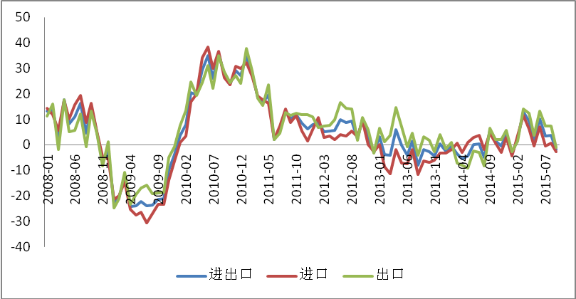
图4 欧盟对外贸易的变化情况（单位：%）
数据来源：Wind咨询。
其次，从欧盟28国内外部贸易的结构来看，内部贸易额远远大于外部贸易额。虽然在2010年后欧盟对外贸易快速增长，增速高于区内贸易增速。但进入2013年以后，区域内部贸易增速已开始超过外部贸易增速，这表明欧盟各国越来越多地选择区域内部贸易，而非区域外贸易。
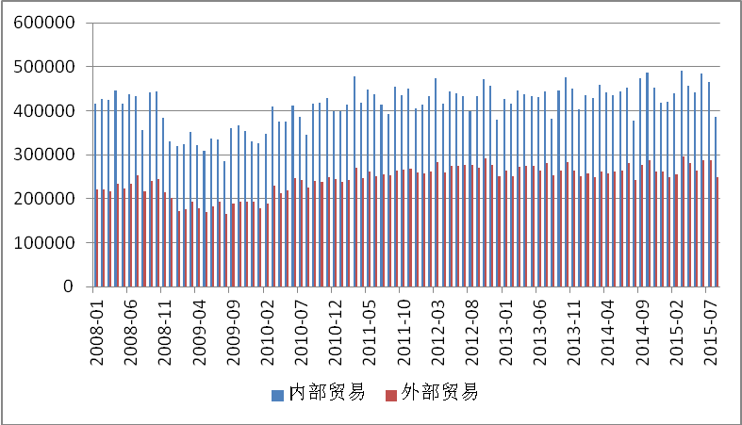
图5 欧盟的区内贸易和区外贸易额 （单位：百万欧元）
数据来源：Wind资讯。
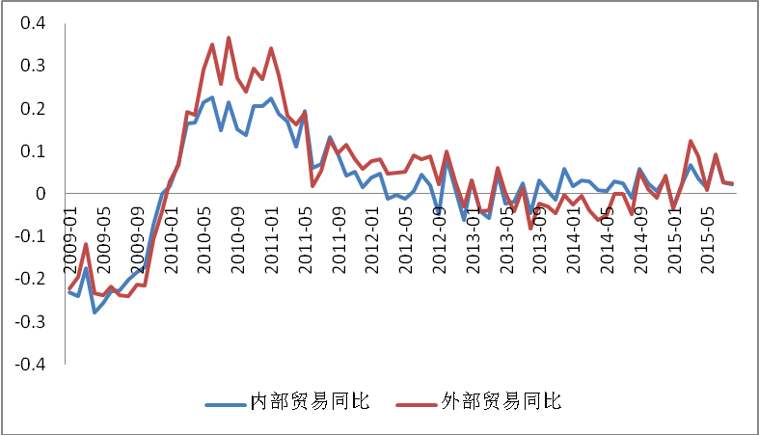
图6 欧盟区内贸易和区外贸易增速
数据来源：Wind资讯。
最后，从最终消费支出、资本形成总额和对外贸易对GDP的贡献来看，从2013年第三季度开始，欧盟家庭最终消费支出正在取代对外贸易成为推动欧盟经济增长的主要动力。在2015年第一季度，欧盟家庭最终消费支出对国内生产总值的贡献为1.54个百分点，对外贸易对经济增长的贡献则为-0.14个百分点。
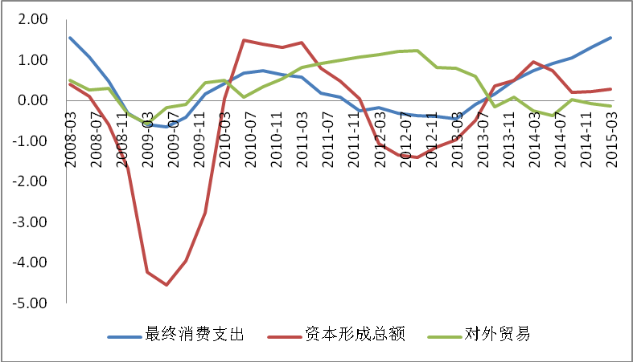
图7 欧盟GDP的主要构成
数据来源：wind资讯。
从以上三点可以看出，欧盟的经济增长对对外贸易的依赖正在降低，而在对外贸易中，欧盟区域内部的贸易增速也远远大于区域外部贸易。这说明欧盟近期的经济复苏环境相对封闭。
（二）日本右翼政治主导下的经济政策难改经济颓势
安倍经济学实际上是反危机的政策逻辑，从根本上说这种反危机政策很难解决日本经济所面临的结构性问题。从2014—2015年日本的增长状况来看，日本已经落后于欧洲。但是在日本国内，安倍经济学还是得到了一定的支持。这主要源自于安倍经济学在国际战略调整方面的逻辑符合日本社会经济发展的心态。
日本是二战后实施外向型经济最早成功的国家，但在经济全球化的冲击下，又经历了“失去的20年”的痛苦经历。如果我们对日本繁荣的20年与失去的20年加以比较，会发现在“繁荣的20年”期间，除个别年份外，日本大多数年份的经济增长速度都超过其他主要发达国家。整个上世纪60年代，日本工业年均增长速度超过14%，相当于美国的3倍，英国的5倍，这使得日本与西方国家的经济差距迅速缩小，并实现了连续超越。1967年，日本GDP超过了英国和法国，1968年又超过了西德，成为仅次于美国的第二大经济体。但在20世纪90年代之后，除了1996年外，日本的经济增长率大部分时间处于发达国家的最低增长水平（表6）。这种比较的结果必然对应着繁荣时期的外部条件有利于日本经济振兴的结论。日本经济繁荣的开始时期正处于美国的冷战战略期，美国对日本不仅提供了马歇尔援助计划，更重要的是容忍了以安介信为首的日本右翼政党的管制经济思路。因此，遏制竞争对手的冷战思维有利于重塑日本经济发展的外部环境成为了日本经济重塑繁荣的思路。在这个角度来说，无论安倍政府在经济政策上的效果如何，其在政治上的右翼转向在日本政界却获得了成功。为此，安倍也从不回避人们将他和其外祖父进行比较，其原因就在于安介信在努力实现政治上的右翼目标的同时，也实现了告诉的经济增长。但是，基于日本经济的20年比较会忽略到世界经济发展的基本趋势，如果我们用二战前后70年的日本经济史进行比较的话，那么结论则完全不同。
表6 世界GDP增长率、日本、美国、英国、中国GDP增长率 （％）
国家 | 1820－1870年 | 1870－1913年 | 1913－1950年 | 1950－1973年 | 1973－2001年
美国 | 4.2 | 3.94 | 2.84 | 3.93 | 2.94
英国 | 2.05 | 1.9 | 1.19 | 2.93 | 2.08
日本 | 0.41 | 2.44 | 2.21 | 9.29 | 2.71
中国 | -0.37 | 0.56 | -0.02 | 5.02 | 6.72
世界 | 0.93 | 2.11 | 1.82 | 4.9 | 3.05
数据来源：（英）安格斯·麦迪森（Angus Maddison）：《世界经济千年统计》，北京，北京大学出版社，2009。
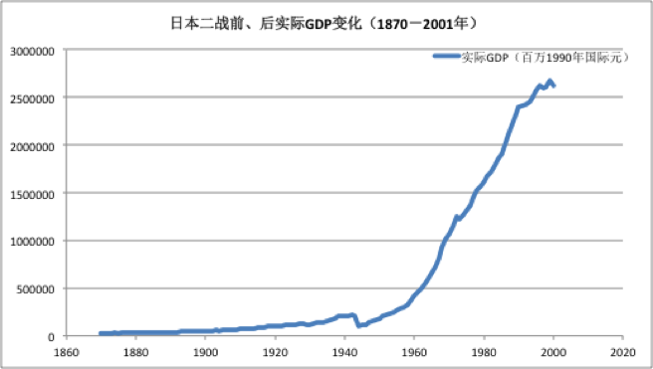
图8 日本二战前、后GDP变化（1870－2001年）
资料来源：（英）安格斯•麦迪森（Angus Maddison）：《世界经济千年统计》，北京，北京大学出版社，2009年。
从表6和图8可以看出，战后日本经济发展的速度是非常快速的。日本能够取得这样的经济业绩主要得益于全球化市场的存在扩大了技术进步的增长促进作用。因此，和平的国际经济环境是有利于日本经济的长期发展的。近年来，在安倍政府右翼政治的干扰之下，在于包括中国在内的邻国不断加剧的岛屿争端过程中，日本的对外经济关系也在悄然发生着变化。举例来说，日本近年来对中国的直接投资正在发生着逆向变化。在2009年以后，受金融危机的影响，日本对外直接投资有所减少，但对华直接投资却连续增长，2009年日本对华直接投资为41.17亿美元，2012年这一数值上升到了73.52亿美元。然而，在2013年，日本对华之间投资开始出现下降，仅为70.58亿美元，比上年下降了约4%。2014年又比上年大幅下滑了38.8个百分点。事实上，在2014年，中国FDI流入量整体在温和增长，并超越美国首次成为全球最大的直接投资流入国，而在这种情况下日本对华之间投资却出现大幅下降，说明日本的投资变化与国际资本的流动格局是完全相反的。在资本流动格局发生变化的同时，中日两国在贸易依存度上也出现了一定的变化。日本对华贸易依存度从2005年的4.12%上升到2014年的6.68%，而中国队日本的贸易依存度却在相应下降，从4.78%下降到1.75%。这说明无论在世界范围还是在区域范围内，安倍的右翼战略调整既没有解决日本国内经济增长问题，同时也没有改变日本在世界经济格局中的角色。
表7 2005-2014中国对日贸易依存度和日本对华贸易依存度
指标 | 2005 | 2010 | 2011 | 2012 | 2013 | 2014
中国GDP（亿美元） | 22686 | 60397 | 74924 | 84616 | 94906 | 103601
中国对日出口（亿美元） | 1085.2 | 1533.7 | 1840.6 | 1883.9 | 1807.6 | 1810
中国对日出口依存度(%) | 4.78 | 2.54 | 2.46 | 2.23 | 1.91 | 1.75
中国自日进口（亿美元） | 799.7 | 1496.9 | 1620.4 | 1442 | 1291.2 | 1264.8
中国自日进口依存度(%) | 3.53 | 2.48 | 2.16 | 1.7 | 1.36 | 1.22
中日双边贸易（亿美元） | 1884.9 | 3030.6 | 3461.1 | 3325.8 | 3098.9 | 3074.8
中国对日贸易依存度(%) | 8.31 | 5.02 | 4.62 | 3.93 | 3.27 | 2.97
日本GDP（亿美元） | 45719 | 54954 | 59056 | 59545 | 49196 | 46015
日本对华出口依存度(%) | 1.75 | 2.72 | 2.74 | 2.42 | 2.63 | 2.75
日本自华进口依存度(%) | 2.37 | 2.79 | 3.12 | 3.16 | 3.67 | 3.93
日本对华贸易依存度(%) | 4.12 | 5.51 | 5.86 | 5.58 | 6.3 | 6.68
日方贸易逆差（亿美元） | 285.5 | 36.8 | 220.2 | 441.9 | 516.4 | 545.1
数据来源：世界银行统计和日本海关统计数据库。
（三）美国经济依然处于反危机和再平衡的权衡之中
从金融危机后美国政府的政策取向看，在平衡性的增长存在两难困境的情况下，反危机政策和再平衡政策一直处于一个动态的权衡调整过程。这其中最突出的表现是美联储在退出量化宽松货币政策时点上的再三推延。而这种政策选择上的犹豫从2010年开始出现并一直延续到了当前。
1．美国反危机过程中的再平衡政策
在危机发生的初期，美国的对外经济失衡快速向均衡方向加以调整，经常账户赤字占国内生产总值的比重从2006年第3季度6.2%的历史高点迅速回调至2009年初的2.7%（图9），但这一时期美国经济失衡的调整更多源于房地产泡沫破灭下房产财富效应的消失，具有典型的市场调整特征，与美国政府的宏观政策关联不大。事实上，在这一时期，美国政府的政策具有相对更多的反危机特征，其政策方向和再平衡是相反的。一方面，在危机发生的初期，应对经济的大幅下滑是政策的首要目标，经济增长方式的差异并非关键。而从具体的政策取向来看，金融部门的稳定性和消费需求的维持是政府反危机政策最核心的目标，这对应的仍然是美国金融服务部门竞争优势的维持以及消费在赤字经济发展中的引领作用，实质上是强调经济增长方式向危机前失衡增长模式的回归。这也就解释了为什么新兴经济体在危机初期经济增长并没有出现明显下滑。
2010年之后，伴随着美国经济的逐渐复苏以及对经济失衡的风险属性的进一步认识，“避虚就实”和“避轻就重”成为主要的产业调整思路，以《美国制造业促进法案》、《国家制造业战略法案》、“出口五年翻番计划”等为代表的体制和政策设计已经开始将经济的再平衡放在首要的政策目标。从结果来看，从2010年开始，美国经常账户平衡占国内生产总值的比重在很长的一段时间内都稳定在3%左右的中等水平上。而在进入2012年美国经济的复苏特征基本确定之后，这一数值甚至逐步回落到了1.9%左右，呈现出一定的超调特征。
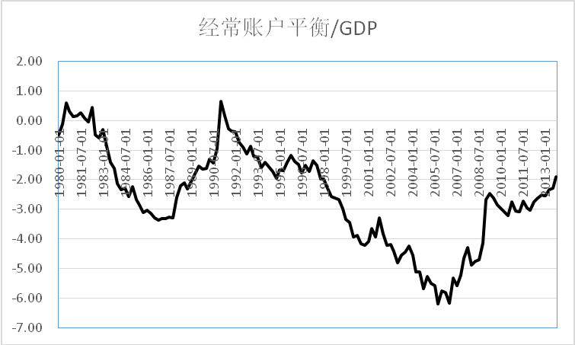
图9 美国经济失衡的动态调整
注：数据来源于美联储圣路易斯分行，单位为%。
2. 美国再平衡调整下经济运行的变化
美国反危机政策和再平衡政策的动态变化实质上是对于增长收益和增长风险之间的权衡取舍，其结果一定是符合特定时期美国经济的整体利益的。但问题在于，作为世界经济的中心国家，美国经济政策的调整必然会产生非常明显的溢出效应。当美国的反危机政策作为政策主导时，在缺乏重大的技术和制度创新的背景下，世界经济的增长模式一定会沿袭危机前失衡增长的老路，而源于金融服务业和制造业的收益也依然是中心国家和外围国家主要的增长来源。此时，中心国家和外围国家的经济利益相对一致，世界经济也将从美国宏观政策的正外部性中获益。但另一方面，当美国以再工业化为代表的再平衡政策作为政策的主导时，伴随着美国经济重心从金融服务业向制造业部门的转换，至少在短期内，外围国家很难形成新的比较优势来源，中心国家的个体利益将会与世界经济的整体利益产生冲突，世界经济增长的国别分化也就具备了最基本的必要条件。而从当前美国经济的几个主要特征来看，这样的一种利益实现机制上的冲突也在消费和投资层面有所体现。
首先，在消费层面，在美国国内出现了国内产品消费对进口产品消费的替代。
伴随着美国制造业部门的对外转移，美国国内产品消费特别是耐用品消费与产出之间的缺口不断增大，对进口产品的消费需求逐渐上升，进口产品在居民商品消费和总消费中所占的比重也在不断增加。这样的一种趋势虽然在金融危机发生的初期有所打破，但自2010年开始，进口产品消费所占比重仍然延续了危机前持续上升的趋势。只是到了2012年，美国居民消费中源于国内产品的消费比重开始上升，进口产品消费无论在商品消费还是总消费中所占的比重都开始呈现出下降的趋势，呈现出一定的国内产品消费对进口产品消费的替代特征。
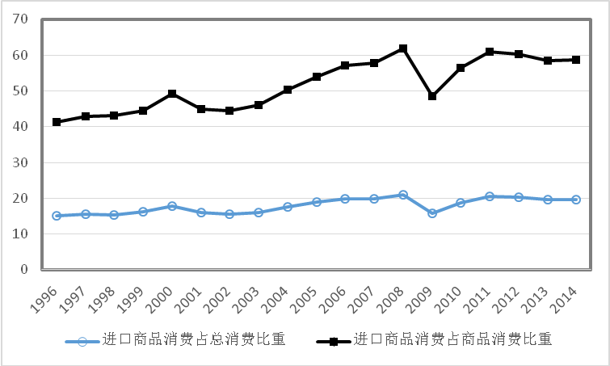
图10 美国居民对进口商品消费的变化情况（单位:%）
数据来源：美国TIC贸易数据库和美国商务部经济分析局。
其次，在投资层面，美国的对外投资开始向国内投资转换。
与消费领域类似，同样的变化趋势也出现在投资领域。在全球经济失衡的大背景下，以资本“大进大出”为主要特征的国际资本的双向循环流动成为美国和世界经济收益实现的现实载体。从图11可以看出，在2010年开始，国际资本双向流动的整体格局虽然得以维持，但资金流入美国的速度已经开始大大超越资金流出美国的速度，流入美国的净资本逐渐增多，在2014年这一数值已经上升到了7万亿美元，比2007年增长了4.5倍。这样一种资金流动格局的变化在反应了美国和外围国家增长差异的同时，又进一步强化了世界经济增长的分化特征。更为重要的是，就美国对外资金增速缓慢的原因而言，对外投资向对内投资的转换可能是非常关键的因素。从图12可以看出，在2010年之前，美国对外直接投资的增速一直远远高于国内投资增速，美国经济呈现出非常鲜明的外向型特征，对外直接投资的流出在成为美国制造业对外转移的现实载体的同时，也成为推动外围国家经济增长的有利手段。但从2010年开始，对外直接投资和国内投资的增速对比开始出现逆转，对外直接投资增速转慢，国内投资规模则开始快速增加，资本领域国内投资对国外投资的替代特征也非常明显。
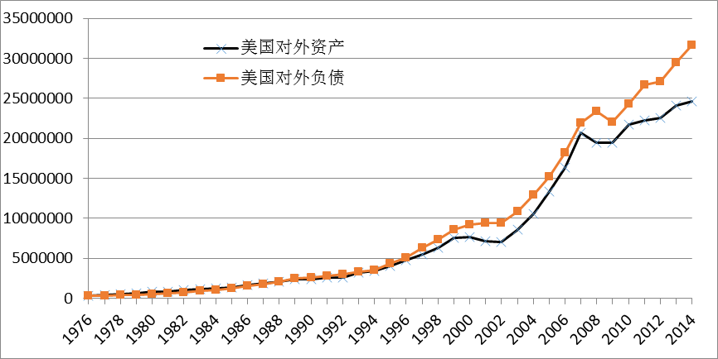
图11 美国资本的流动情况（单位：%）
数据来源：美国商务部经济分析局。

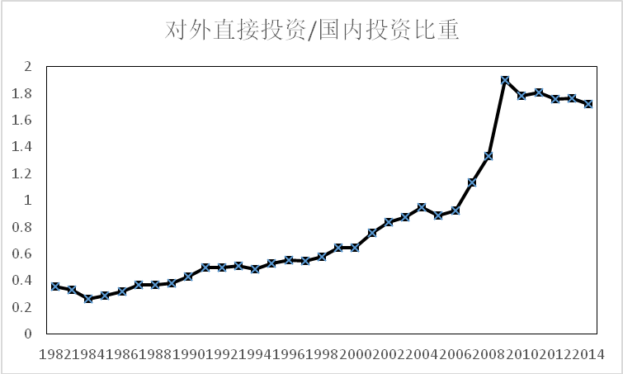
图12 美国国内投资和对外投资的变化关系
数据来源：美国商务部经济分析局。
3．美国经济政策调整导致国别经济增长分化的深层原因
如前所述，当中心国家的宏观政策更加关注于经济失衡的调整时，在短期内，中心国家和外围国家的利益冲突将不可避免。但问题在于，美国单方面的政策调整只是带来了中心国家和外围国家在利益实现机制上的冲突，并不必然表现为中心国家在经济增长状况上的单方向好。当前世界经济复苏过程中美国一枝独秀的根源仍然在于其在服务业和制造业部门的双重优势以及外围国家依附式发展的天生弊端。
一方面，虽然从表述形式上，再工业化以及制造业重振等措辞都强调了去工业化背景下，美国制造业竞争力的重新回归。但事实上，虽然制造业在美国国内产出中的份额在不断下降，但从全球范围来讲，其并没有真正失去其绝对的制造业竞争力。恰恰相反，在很长一段时间内，美国都可以说是世界上制造业竞争力最强的国家。从产业增加值来看，在2010年之前，美国一直是全球制造业增加值最大的国家，只是在2010年之后，美国制造业全球第一大国的地位才被中国替代，成为制造业产出仅次于中国的国家。但即便如此，在全球制造业的产出份额中，当前美国制造业增加值在全球制造业增加值中所占的比重仍然接近20%。也就是说，就单纯的竞争力而言，美国无论是金融服务为代表的服务业部门还是制造业部门都拥有着绝对的竞争力，只不过从相对角度出发，美国的金融服务业拥有着更为明显的比较优势而已。这也就意味着，如果美国以制造业部门的重振作为再平衡调整的主要政策，在短期放弃金融服务业的情况下，美国仍然可以在制造业领域形成全球范围内的绝对竞争力。事实上，也正是美国在服务业和制造业部门的这样一种双重优势才使得美国在短期再平衡调整的过程中仍然可以维持较高的经济增速。
另一方面，对于外围国家而言，情形则恰恰相反。从美国经济结构国内调整的过程来看，在美国金融中心地位日益巩固的背景下，通过制造业部门的对外转移，美国逐渐将国内资源集中于服务业部门。而外围国家则逐渐承担了制造业部门生产的收益，在促进本国经济增长的过程中，也向中心国家居民消费和企业生产提供了廉价的商品和资本供给。在这样的一个过程中，外围国家的经济增长实质上得益于中心国家产业结构高端化调整过程中落后产能的淘汰。虽然在绝对收益的角度存在着利益实现机制，但就利益的分配机制而言，外围国家一定是相对利益较小的一方。更为关键的是，虽然外围国家在长期内存在着产业结构升级和国家超越的内在动力，但由于技术和创新能力的限制，其并不能准确判断和引领技术创新和产业升级的方向，只能在短期内依附于中心国家的产业结构调整。当中心国家产业调整趋于高端化之后，外围国家的产业升级空间相应增加。而当中心国家产业结构升级乏力甚至出现对传统部门的回归需求时，在不存在额外竞争优势部门的情况下，外围国家依附式增长的天然缺陷会进一步暴露，产出收缩的状况也将变得更为严重。
（四）中国经济所面临的双重外部冲击
与欧元区和日本的经济表现不同，中国宏观经济在2015年的表现与世界经济再平衡的进程关系更加紧密，与美国经济政策的再平衡调整也有着更强的相关性，随着美国量化宽松的货币政策的退出，中国面对的挑战将更为严峻。
与美国再平衡调整相类似，中国也存在着再平衡的内在需要。因此，在2005年中国的宏观经济政策就开始进入再平衡的调整时期。具体表现为以“新劳动法”的颁布为标志的对要素价格扭曲的纠正以及出口退税对出口增长的调整。然而中国政府的这种主动调整措施，在强大的外部需求面前并没有取得预期的成效。这实际上已经反映出作为外围制造业大国，其国内宏观政策对微观经济行为的影响是有限的。而在美国金融危机爆发初期，由于中国经济在改革开放之后第一次直接面对外部需求下降的冲击，再加之我们对美国经济危机的传导及美国反危机政策的认识需要有一个认识过程。我们在应对外部需求冲击时，宏观需求政策调整过度，导致中国传统制造业的产能过剩状况进一步恶化。国内调结构，促升级的呼声日趋高涨。而当我们在调结构、促升级的过程中，美国的贸易失衡状况实际上却在美国反危机政策的刺激下悄然回升，从中美两国对应时点的政策分析来看，中美两国作为全球经济失衡的两端，其在反危机政策协调上是缺乏有效的协调机制的。
从经济运行的实践层面来看，中国经济结构在危机之后的确发生了很大的变化。在刺激内需政策的作用下，中国第三产业的比重不断增加，从2005年的40.46%上升到2012年的44.59%，2014年进一步提高到48.1%。但是，在中国服务业产值占比提高的同时，中国经济增长却出现了较大幅度的下滑。这其中，除了中国服务业竞争力低，与货物贸易出口之间不存在替代关系之外，也与外围国家服务业发展的本身具有发展瓶颈有关。在中国经济政策普遍有利于服务业发展的背景下，2013年中国服务业的增长率达到了8.3%，但是在政策取向未发生变化的情况下，2014年中国服务贸易的增长却出现了下滑，其增长率只有7.8%。除此之外，中国服务业事实上还面临着另外一种风险。当中心国家高科技产业一旦进入国际产业的对外转移阶段之后，高科技的服务业的可贸易程度将会提高，国际服务贸易的发展将会对中国传统的服务业形成冲击，
在产业升级的转型过程中，中国出现了行业增长的分化，传统制造业的增长出现下滑，而新兴行业与战略性行业仍然保持了一定的增长势头。但是，新兴行业的发展在利润方面并不能弥补传统制造业部门整体业绩的下滑，这使得中国经济在促进产业升级的过程中面临着巨大的调整成本。
与世界经济失衡直接相关的调整是中国货物贸易方式的变化，根据表8的数据可以看出，中国在全球贸易失衡的年代，其贸易参与方式主要以加工贸易为主。这种贸易方式在2012年之前一直没有太大的变化，其产值也一直处在上升阶段。然而，在全球价值链中，与这种贸易方式相对应的是产业链后端的低附加值的产品组装。因此，2008年之后一般贸易规模的增加和加工贸易水平的下降表明中国在出口行业产业升级的调整已经出现成果。同时，注意到2015年中国进口出现了非常显著的下滑，全年进口累计增速为-15.0%，比去年同期下滑了15.4个百分点。但这一现象并不完全是中国需求下滑的表现，同时也是贸易方式发生变化的结果。但是，这种对国别经济有益的调整在全球范围内可能反映为中国从新兴经济体进口数量的减少，使亦已存在的东亚生产网络体系成员国之间的产业内贸易关系发生逆转，可能会对中国与周边国家的经济外交产生不利的负面溢出效应。
表8 按贸易方式分中国出口贸易额（单位：千美元）
年份 | 一般贸易出口额 | 来料加工贸易出口额 | 进料加工贸易出口额 | 总出口额
1995 | 71405752 | 20669962 | 53048744 | 148820336
1996 | 62938184 | 24246122 | 60096404 | 151173952
1997 | 78060912 | 29460176 | 70203088 | 182840576
1998 | 74150872 | 30737386 | 73624272 | 183746496
1999 | 79172184 | 35797672 | 75146992 | 195192256
2000 | 105187944 | 41121076 | 96525352 | 249239664
2001 | 112178280 | 42237408 | 105289232 | 266661120
2002 | 136236128 | 47463136 | 132510512 | 325642080
2003 | 182129360 | 54233216 | 187614160 | 438472544
2004 | 243677376 | 68610584 | 259643440 | 593647168
2005 | 315195680 | 83988528 | 332697280 | 762326784
2006 | 416383968 | 94487800 | 416069024 | 969324800
2007 | 538840768 | 115735608 | 501798048 | 1218155520
2008 | 662770880 | 110381440 | 564922496 | 1428869248
2009 | 530083776 | 93395472 | 493663840 | 1201947520
2010 | 721010112 | 112344432 | 628194240 | 1578446592
2011 | 917577152 | 107626744 | 727955776 | 1899280640
2012 | 988530880 | 98885928 | 764448512 | 2050109184
2013 | 1087947520 | 92498448 | 768534784 | 2210662144
2014 | 982428096 | 73245624 | 640744768 | 1904046976
数据来源：中经网统计数据库
注：由于出口贸易方式还有寄售代销贸易和边境小额贸易等，所以一般贸易与加工贸易出口额之和小于总出口额。
2008年以来中国经济在调结构促转型的过程中面临着诸多调整成本和困难，在这样的情况下，2015年中国的出口累计增速下滑至-1.3%，比去年同期下滑7.4个百分点，呈现增速持续回落的局面。考虑到出口价格的下降因素，出口数量同比增速下降幅度实际要略小一些。但是，中国在面对反危机和再平衡的双重冲击面前，外向型经济发展的趋势和地位并没有在双重冲击面前发生变化。其具体表现为，中国在探索国际经济新秩序的道路上取得了阶段性的成果，“一带一路”、亚投行和丝路基金的建立推动了中国经济走出去战略的实施；推动人民币国际化的战略也取得了进展，这将对中国主动实现再平衡战略将起到积极作用。最为重要的是中国作为吸收制造业FDI的大国地位并没有在本轮危机的调整中丧失，尽管美国海外投资的比重在再平衡的过程中有所回落，美国对于亚洲的投资规模也趋于平稳，但是其对于中国制造业的投资规模仍然呈现出一定的上升趋势，这一定程度上验证了中国仍然是亚洲地区制造业的核心生产国，“中国制造”的世界大国地位并未发生显著的变化。

四、总结——中国经济需要关注的外部风险
2015年的世界经济尽管出现了增长业绩严重分化的趋势，但世界经济仍然处于2008年危机之后的缓慢复苏阶段。随着美国量化宽松的货币政策的退出，再平衡成为美国经济政策的首要目标，而其他发达国家仍将处于反危机的过程之中。同时，从2008年危机传导周期来看，实体经济层面的传导过程仍将继续，而美国再平衡过程又已经开始，中国经济在未来还将面临反危机和再平衡调整的双重冲击。从大国政策效应的分析来看，欧洲和日本的反危机政策对中国经济未来的影响有限，美国经济的走势是我们必须关注的焦点。在这样的背景下，我们认为，对美国再平衡调整路径判断失误的风险，新兴经济体二次探底的风险，以及与地缘政治相伴随的美国主导的TPP协议对中国的冲击是未来中国经济需要格外关注的外部风险。
（一）正确判断美国的再平衡实现路径
中国未来首先要关注的潜在风险是对美国再平衡过程调整路径判断的失误。从美国再平衡调整的可能路径来看，一是现有分工格局下制造业部门的重新回归，另一个则是在现有失衡基础上通过引入新的贸易元素来形成新引入部门的贸易顺差。前一个实质上是逆比较优势基础之上对全球化模式的否定，更多的带有短期失衡调整的特征，后一种方式则对应着新的经济增长动力的出现，是长期内最可能的再平衡路径。我们做出这种判断是基于以下三方面原因。
1. 以传统制造业部门的重新回归调整失衡缺乏长期持续的经济基础
从经济学的简单逻辑看，以回归传统制造业部门的再平衡调整，面临着资本收益递减和世界经济增长分化的约束。
（1）制造业的产出扩张面临着资本边际收益递减的天然限制
一方面，制造业生产能力的扩张，必然意味着其他生产部门特别是服务业部门的萎缩。从美国的禀赋条件、技术水平、生产模式等来看，制造业产出的扩张主要依靠资本深化、全要素生产率提高和劳动力素质的提高，而不是劳动投入的增加。但在美国金融部门过度发展的背景下，伴随着外部融资环境的改善，外部融资的风险溢价不断下降，美国制造业部门的实物资本收益率将进入收益递减区间。在开放的条件下，这意味着美国制造业部门海外投资的收益率要远远大于国内投资收益率。因此，在这个角度上说，在金融服务业高度发达的背景下，这样的一种再平衡调整策略有悖于资源的最优配置原则，缺乏福利改进的微观条件。其虽然可以作为一种规避风险、平衡产业发展的短期措施，但在长期内，这样一种回归传统制造业部门的再平衡调整策略缺乏持续推动的经济基础。
（2）世界经济的增长分化是传统再平衡调整路径的反向阻力
美国回归传统制造业部门的再平衡调整对应的是美国经济增长动力的转换，在外围国家依附式增长的逻辑下，美国经济的繁荣对应的是外围国家经济增长的乏力，这样的一种局面虽然在短期内可以维持，但在长期内，外围国家经济增长的停滞会带来美国跨国公司海外经营环境的恶化，继而导致跨国公司母公司海外利润的减少。这又在相反的层面不利于美国经济的持续向好。事实上，从2012年开始，这样的一种局面已经开始出现。从表9可以看出，在2010年之后的大部分时间内，美国跨国公司母公司的增加值以及净收入都呈现出稳定增长的态势，这反映了美国国内经济状况的好转，但与此同时，从2012年开始，伴随着外围国家经济增长状况的不断恶化，跨国公司海外子公司的增加值和净收入已经连续两年出现了恶化的趋势，与母公司经济指标的改善形成了鲜明的对比。
表9 美国跨国公司的主要经济指标
年份 | 增加值 |  |  | 净收入
年份 | 全部 | 母公司 | 子公司 | 全部 | 母公司 | 子公司
2010 | 4191  (12.03) | 2949  (13.59) | 1242  (8.50) | 1936  (38.17) | 910  (46.16) | 1026  (31.79)
2011 | 4577  (9.21) | 3161  (7.20) | 1416  (13.98) | 2160  (11.58) | 1062  (16.72) | 1099  (7.03)
2012 | 4664  (1.90) | 3249  (2.79) | 1415  (-0.09) | 2061  (-4.59) | 995  (-6.32) | 1066  (-2.93)
2013 | 4853  (4.05) | 3469  (6.76) | 1384  (-2.18) | 2221  (7.75) | 1159  (16.54) | 1062  (-0.45)
数据来源：美国商务部经济分析局。
注：表中括号外数字对应的相应经济指标的数值，单位为10亿美元，括号内数字为相应经济指标的增长率。
在跨国公司海外经营状况不断恶化的条件下，一个可能的选择是通过“制造业回流”的方式将海外投资向国内投资加以转换。但从微观层面来看，在失去了市场份额、固定资本、投入供应网络、产出营销网络、生产技能、专有知识和相关制度之后，生产能力的重新积累将面临巨大的困难。加之国际市场结构的变化和低成本生产者在劳动密集型产业上的主导地位已经得以确立，美国在去工业化之后想要重新进入相关行业的难度无疑是巨大的。更进一步，即便是美国的制造业成功从海外向国内加以回流，反应的也只是经济全球化的倒退。换句话说，虽然美国的市场空间巨大，但相对于全球市场而言，其仍然避免不了封闭条件下的小市场属性。
因此，从这个角度来说，回归传统制造业部门的再平衡调整尽管会在初始阶段带来世界经济增长的分化，但是世界经济增长的分化特征又反过来限制了这样一种再平衡调整方式的深入展开。
2. 服务部门的可贸易性是美国再平衡调整的最优选择
在缺乏突破性技术进步或制度性创新的情况下，无论是全球分工体系还是美国国内供给结构，都不可能出现大的调整。在传统模式下再平衡的调整存在困难的背景下，只能通过新贸易元素引入下的边际调整来实现出口的扩张。依赖于美国有竞争优势的产业，通过其生产能力的扩张和出口的增长，带动就业增加和贸易再平衡。
就竞争优势行业的选择而言，美国服务业无疑是最具优势的产业部门，但在高贸易成本的制约下，很多服务业都成为事实上的非贸易部门。如果能够通过双边和多边贸易与投资体制的完善，降低美国服务业进入国际市场的贸易成本、提高相关产业的可贸易性，将会使得美国出口迅速增长和贸易逆差大幅度降低。这一调整主要是通过提高原有非贸易品行业特别是服务和高技术产品的可贸易性来实现的。这里发生的变化并不是资源的跨行业流动，而是相关行业产出的可贸易性的变化，特别是政策性贸易壁垒的降低。所以，这种变化不会导致就业创造能力下降、生产效率损失或正外部性损失，总产出也就不会降低。而且，随着服务业的可贸易性的提高，服务业产出能够摆脱国内需求的约束，以更快的速度增长，从而创造出更多的就业机会，为整体经济增长提供更大的推动力。这是以最小的成本和负面影响推动美国贸易收支改善的方式。
在高贸易成本的限制下，尽管美国的服务业还不具备全面出口的条件，但从美国当前对外经常账户平衡调整的构成来看，服务贸易出口在美国再平衡调整中的作用正在逐渐显现。从图13可以看出，从出口增速来看，服务出口的增长速度整体上快于货物贸易，在服务贸易出口基数相对较小的情况下，服务贸易出口与货物贸易出口的比重仍然从2002年的0.4缓慢上升到了2014年的0.44。更为重要的是，服务贸易的顺差已经成为美国贸易再平衡的重要手段。在2002年，服务贸易顺差占货物贸易逆差的比重只有12%，而到了2014年，这一比重已经快速上升到了31%。因此，从趋势来看，伴随着美国未来多边和双边范围内各层次国际磋商机制的建立和发展，特别是TPP和TTIP等亚太欧洲地区高质量自由贸易协定的建立，美国服务业的贸易成本会进一步降低，服务部门的出口扩张也将成为美国再平衡调整的最可能路径。
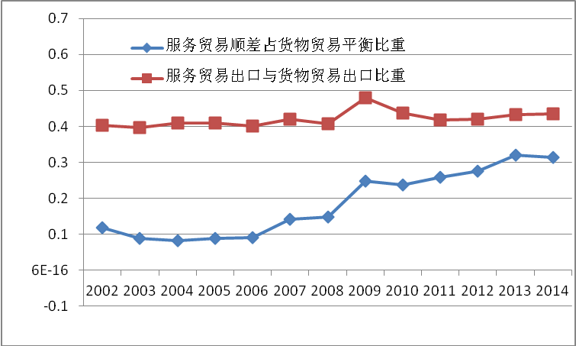
图13 美国服务贸易和货物贸易的发展情况
3. 再工业化战略本质上是对美国服务业优势的巩固和强化
既然美国再平衡调整的最优路径在于培育服务部门的可贸易性，那么当前美国针对再平衡调整的一系列再工业化战略又作何理解呢？
奥巴马在2013年的《国情咨文》中曾提出，通过构建由一系列制造业中心组成的网络，使美国成为下一次制造业革命的中心。从美国的制造业的优势来看，技术和人力资本方面的优势是现实比较优势的基础，长期内也只会是新的技术创新。那么，如何更有效地从技术革新带来的比较优势中获取经济利益？对于这一问题，我们必须认识到，无论是新的制造技术，还是能源和环境方面的新技术，对美国的最大价值并不是利用新的制造技术重建制成品的生产过程，并与新兴经济展开竞争，而是将新技术转化为相应的设备和服务，为新技术的扩散和广泛运用提供关键设备和服务投入。也就是说，为了实现技术优势的潜在利益，有效载体不是以新技术生产的产品，而是运用和扩散新技术的设备和服务。
另一方面，对于外围国家而言，随着主要工业生产国劳动成本的不断上升，现有的制造业价值链条将面临越来越大的挑战，由此带来的是对新技术的运用和扩散需求，这又为美国的技术设备和服务提供了巨大的潜在需求，刚好契合前面所界定的美国实现新技术潜在利益的方式。
从这个角度来说，美国的再工业化战略的目的是追求制造业生产技术的突破和创新，但技术创新的目的并不局限在制造业部门内部产品生产的需要，而是通过对全球分工网络的重新塑造以及对关键技术和设备的控制，获取最大的收益。进一步说，再工业化战略的现实载体虽然源于制造业部门，但最终利益的实现仍然离不开生产性服务部门的发展和出口。这既是美国国内产业结构调整的历史逻辑，也形成了美国经济再平衡调整过程中短期调整策略和长期调整策略的相对统一。
（二）新型经济体出现“二次探底”的风险
根据我们对2015年世界经济运行特点的分析，背离经济基本面的股市发展正在积累着资产泡沫的风险，加之新兴经济体在结构调整和产业升级方面的困难，很可能出现危机复苏过程中包括中国在内的新兴经济体经济增长的二次探底现象，这种由新兴经济体内生的二次探底有可能源于如下几种可能。
1. 持续的外部需求冲击所导致的国内投资下降，会影响供给层面的创新和全要素生产率的下降，使国内生产体系出现全面萎缩，导致实体经济层面增长的崩溃。
2．在缺乏技术存量和实体经济业绩支撑的前提下，通过股权融资在创新领域盲目投资，容易出现大量的资本沉没，导致股市的崩溃，从而引发危机。
3．新兴经济体经济结构向服务业转移所带来的潜在风险。由于新兴经济体的服务在总体上并不具有比较优势，当发达国家服务业可贸易性增强之后，必然对新兴经济体的传统服务业产生冲击，进而影响新兴经济体就业市场的出清，失业人数增大，收入下降，导致典型形式的危机出现。
4. 源于各国贸易方式转变所引发的国际价值链的中断，可能影响到中心国家再平衡过程的实施，引发全球性的经济危机。
5. 国际大宗商品价格持续走低，可能引发资源出口型国家社会动荡和地缘不稳定的加剧，使周边国家的经济复苏进程中断。
（三）与地缘政治相伴随的美国主导的TPP协议对中国的冲击
TPP本身并不可怕，因为任何国际协议的落地实施都必须兼顾到成员国的利益。因此，最终TPP实施的效果同协议主导国设想之间总是存在着很大的差异。即便是二战后英美共同商定的布雷顿森林体系，在实施过程中也暴露出制度设计上的错误，TPP也会存在着同样的问题。目前从已经披露的TPP文本来看，它至少在逻辑上与美国倡导的国际经济秩序存在着一定的冲突，出现了美国主导的TPP挑战美国主导的二战后国际经济格局的现象。
第一，如果TPP协定中所强调的“公平贸易”原则，在劳工、社会、环境等条款中实现了对WTO相应条框的超越，即所谓的高标准的世界贸易体制，那么，促进国际贸易增长的因素将会完全取决于国别之间的技术差异（包括企业管理技术和生产规模），国际贸易的基础也就成为国别间的“绝对优势”，而非“比较优势”，这实际上是对二战以来国际贸易发展基础的否定。如果国际贸易是以绝对优势为基础，在现有的TPP成员国中，除了日本以外，其他成员国在工业制造上几乎没有商品可以与美国交换。没有贸易就不会有贸易的创造效应，美国的就业机会也就无从提升。
第二，美国政府强调，TPP的目标是建立高水准的国际贸易制度，这意味着美国将放弃现存的WTO。在上个世纪美国也在不断地尝试与其他国家的双边贸易协定，但是，这种尝试的逻辑是通过双边协定来弥补多边协定协调能力的缺陷，来推进多边贸易体系的谈判进程。而在TPP的态度上，美国则试图用一个区域的贸易协定来替代，这是美国又一自我挑战的试错。在二战以后伴随着西方殖民体系的瓦解，美国通过多边世界贸易体系，改变了英国主导世界经济时所采用的帝国特惠制的区域性集团分布格局。其中最重要的原因是英国统治时代帝国特惠制的成员国并不是真正意义上的主权国家，殖民地对宗主国的依附可以避免区域集团中的机会主义行为。而美国主导的世界经济的成员国都是具有主权的民族国家，因此，区域性的集团不可避免的会产生机会主义行为。只有全球性的多边协定才能避免机会主义的行为。对于一个具有主权的民族国家而言，选择了多边，就是选择了开放，选择了世界；放弃了多边就是选择了封闭，拒绝了世界。
因此，美国放弃多边选择了区域集团形式，这种尝试存在着一系列的不确定后果。（1）为避免成员国的机会主义行为，美国必须采取足够的经济手段来确保成员国的利益，单纯的市场开放，在“公平贸易”原则的下，并不能保证所有成员国收益，除非美国出于冷战思维的考虑，在TPP成员国中实现新一轮的马歇尔计划。（2）在西雅图协定的基础上，迅速扩大TPP成员国的范围，使它从一个区域集团，发展成为全球性的贸易组织。要实现这一目标，TPP 现有框架下必须产生促进贸易增长的示范效应，从我们前面分析的内容看，由于TPP成员国中具备贸易绝对优势的国家并不多，因此，很难实现贸易的快速增长。（3）在TPP运行成功地基础上，与其他跨区域的集团融合，实现区域集团向全球多边体系的转变，但这同样也取决于TPP本身的运行效果。
第三，TPP中“原产地”原则具有排他性，是典型的追求贸易转移效应的区域集团的标志。作为跨太平洋战略伙伴的协议安排，它会对东亚网络生产体系产生冲击。在东亚网络生产体系中有些国家在TPP成员国中，而一些重要的国家被排除在TPP协议之外，“原产地”原则会阻碍东亚网络成员国之间的贸易交往，使产业链中断。中国作为东亚网络生产体系中的主要国家，必然会因此而受到很大冲击。然而，问题的关键是TPP在冲击现存的全球网络生产体系的同时，并不可能在短时间中再造一个新型的网络生产体系。事实上，东亚网络生产体系形成之后，东亚国家的经济发展路径已经超越了传统的单纯依赖劳动密集型产业的增长模式，TPP中现有的一些东亚国家（日本除外）是不可能单纯依赖人口红利的优势来替代现存的东亚网络生产体系。如果东亚网络生产体系不复存在，那么美国与全球经济的相互依存格局也将会发生变化，美国必须对其国内的经济结构进行重大调整，这种调整的成本将会是巨大的。
但是另一方面，如果把地缘政治因素加入考虑，那么无论是TPP的现有成员国还是潜在成员，他们选择加入TPP并不完全出于经济考虑，而是出于政治安全的考虑，这种结果至少会从三个方面影响中国的对外经济政策。首先，美国主导的TPP会直接影响中国参与的区域经济合作框架的实际运作效果。美国推行TPP运用的是美国外交的软实力，而中国无论是一路一带还是亚投行，都是在运用真金白银投入的硬实力，这种经济秩序话语权争夺的博弈结果很可能被非经济的因素所改变。其次，TPP可能会影响中国在全球价值链分工体系中地位的提升。由于TPP原产地原则对最终商品的原产地认证要看零部件所含的成员国的价值量，如果中国制成品的海外附加值低，在向美国出口时就不能享受成员国家待遇，中国要享受成员国待遇，就必须接受现行的价值链分工格局。最后，如果中国被长期排除在TPP框架体系之外的话，很可能会在未来全球经济再平衡的过程中被排除在新的国际分工格局之外，导致中国外向型经济发展的战略空间被进一步挤压。

